

“Cloud Computing”

**Breve descripción:**

En este componente formativo se introducen las características, servicios, modelos y tipos de una de las formas más utilizadas para la construcción y despliegue de aplicaciones y servicios de “software”: la computación en la nube.

**Noviembre 2023**

Tabla de contenido

Introducción 1

1. Computación en la nube 3

2. Tipos de servicios de computación en la nube 4

3. Modelos de servicios de la computación en la nube 5

3.1. Infraestructura como servicio (Iaas) 5

3.2. Plataforma como servicio (PaaS) 6

3.3. “Software” como servicio (SaaS) 7

3.4. Diferencias entre IaaS, PaaS y SaaS 8

4. Tipos de nube 10

Síntesis 11

Material complementario 12

Glosario 13

Referencias bibliográficas 14

Créditos 15

Introducción

Este componente formativo muestra las generalidades relacionadas con una forma de dar solución al problema del alistamiento tecnológico, el cual es muy usado actualmente en la industria: la computación en la nube. En el siguiente video, de manera genérica, se amplía un poco más sobre esta temática.

1. Planificación y configuración de comunicación sobre VoIP



[**Enlace de reproducción del video**](https://www.youtube.com/watch?v=mqmufUhhriA)

|  |
| --- |
| **Síntesis del video: Planificación y configuración de comunicación sobre VoIP** |
| Planificación y configuración de la comunicación sobre VoIP la industria del “software” y, en general, todo lo relacionado con las tecnologías de la información (TI) han tenido grandes avances respecto a metodologías de trabajo, herramientas tecnológicas y con la infraestructura necesaria para la construcción de productos y servicios. Sin embargo, una de las preocupaciones, al momento de construir y desplegar soluciones, radica en decidir qué tipo de arquitectura tecnológica es más conveniente adquirir, teniendo presente los grandes volúmenes con los que este tipo de elementos se vuelven obsoletos. La computación en la nube es una de las soluciones para ello. Es un servicio que se puede consumir por internet y por medio del cual se puede rentar recursos computacionales, en el que se tienen mejores costos, flexibilidad, velocidad y acceso a la información. El “Cloud Computing”, o computación en la nube, entonces ofrece una gama de soluciones por su tipo de servicios e infraestructura, que permiten cubrir las necesidades que requiera la organización o usuario final. |

# Computación en la nube

En el campo de la TI, el concepto de nube ya existía desde los años 90. Sin embargo, solo hasta el año 2006 fue cuando se popularizó el término, con la aparición del servicio EC2 de Amazon (Elastic Compute Cloud), el cual es un servicio web que se puede alquilar, pero con la característica que es escalable de acuerdo con las necesidades del usuario (AWS, 2021). Es decir, un servidor que se puede modificar en almacenamiento, poder de procesamiento, red, sistema operativo, entre otras cosas.

Entre las ventajas que se pueden destacar del “cloud computing” se encuentran las siguientes:

* **Costos más favorables.** No es necesario invertir en una gran infraestructura ni licencias que serán obsoletas con el paso del tiempo. Hay gran variedad de servicios que se pagan de forma mensual de acuerdo con el uso y que son acompañados muchas veces de otros servicios totalmente gratuitos.
* **Mayor velocidad.** Debido a que son plataformas basadas y pensadas para la web.
* **Flexibilidad.** Permite reasignar recursos sin dejar de prestar los servicios existentes y facilita los procesos largos de compra. El proceso de aprovisionamiento de recursos, dependiendo de su complejidad, puede realizarse en pocos minutos.
* **Acceso a la información**. En cualquier momento y desde cualquier lugar en que se cuente con una conexión a internet.

# Tipos de servicios de computación en la nube

Es importante tener claridad sobre los tipos de servicio que se pueden ofrecer por medio de la computación en la nube, porque puede ayudar a tomar la decisión de migrar o no a este tipo de servicios o seguir trabajando con los mecanismos de aprovisionamiento tradicionales (Peña, 2021).

### Tipos de servicios de computación en la nube

* **Servicios de almacenamiento**. Este tipo de servicios buscan garantizar la disponibilidad de la información en cualquier momento, pues va más allá de brindar grandes cantidades de almacenamiento. Establecen mecanismo como, por ejemplo, la replicación en diferentes ubicaciones geográficas, de forma que se pueda trabajar y acceder a los datos, incluso en escenarios complejos, dando gran tolerancia a fallos.
* **Servicios de cómputo**. Este tipo de servicios da soporte a la capa de procesamiento de las aplicaciones, es decir, el usuario determinará entre características como: cantidades de núcleos de procesamiento y memoria requerida para el correcto funcionamiento de las aplicaciones y el proveedor del servicio se encarga de provisionar y mantenerlos disponibles para el usuario cuando se requiera.
* **Servicios de red.** Estos están orientados a la selección de herramientas que permiten controlar la comunicación entre los diferentes servicios y la gestión de la seguridad de los recursos.

# Modelos de servicios de la computación en la nube

Dependiendo de los proveedores seleccionados para servicios de computación en la nube, se pueden generar diferentes responsabilidades por parte del proveedor y el usuario (Peña, 2019). Lo anterior permite diferenciar modelos de servicio que se describen a continuación.

## Infraestructura como servicio (Iaas)

Este modelo es conocido como servicios de infraestructura en la nube y permite que el usuario se encargue de la administración de los sistemas operativos, las aplicaciones, los datos, el “middleware” y todos los elementos que en este se despliega; por otra parte, el proveedor del servicio se encarga del soporte de la infraestructura que da soporte al sistema operativo montado por el usuario.

1. Administración de componentes en IaaS

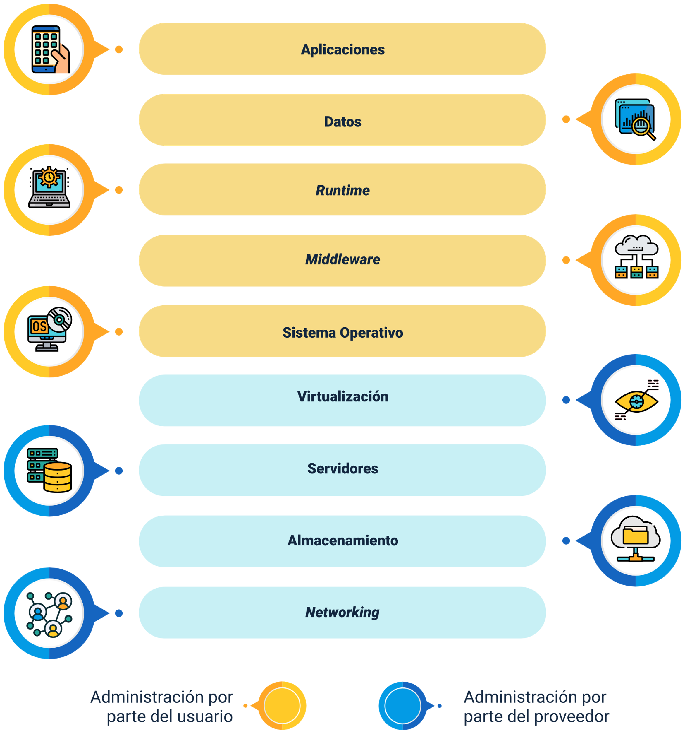

La figura muestra el esquema de administración de componentes en IaaS. Los elementos administrados por parte del usuario son: aplicaciones, datos, “runtime”, “middleware” y el sistema operativo. Los elementos administrados por el proveedor son: virtualización, servidores, almacenamiento y “networking”.

## Plataforma como servicio (PaaS)

En esta categoría, el proveedor de servicios ofrece una plataforma como una solución integrada o servicio a través de Internet, según la lista para el consumo por parte del usuario. El proveedor se encarga de gestionar toda la infraestructura referente al “hardware” y al sistema operativo sobre el que se despliega la plataforma, mientras el usuario solo es responsable de la administración y consumo de esta, logrando el desarrollo, ejecución y gestión de sus propias aplicaciones. Por lo anterior, es el modelo ideal para desarrolladores de “software” porque solo necesita un entorno para el desarrollo y ejecución del código sin necesidad de preocuparse de otros procesos. A continuación, se relaciona un ejemplo de PaaS es “Firebase”:

1. Administración de componentes en PaaS

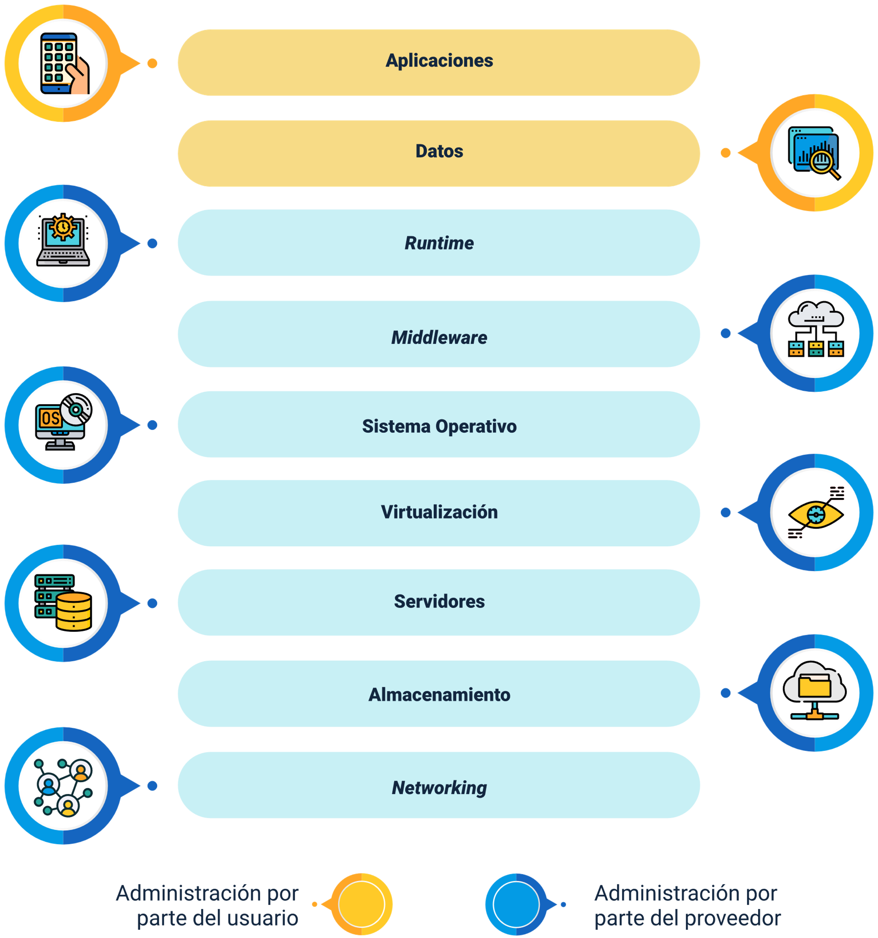

La figura muestra la Administración de componentes en PaaS. Los elementos administrados por parte del usuario son: aplicaciones y datos. Los elementos administrados por el proveedor son: “runtime”, “middleware”, sistema operativo, virtualización, servidores, almacenamiento y “networking”.

## “Software” como servicio (SaaS)

En este modelo, el proveedor se encarga de la infraestructura, sistemas operativos y plataformas tecnológicas que dan soporte a servicios de “software” que son expuestos para el consumo por parte de los usuarios. Ejemplos de este tipo de modelo de servicios son: Facebook, Google Docs, Microsoft Office 365.

1. Administración de componentes en SaaS

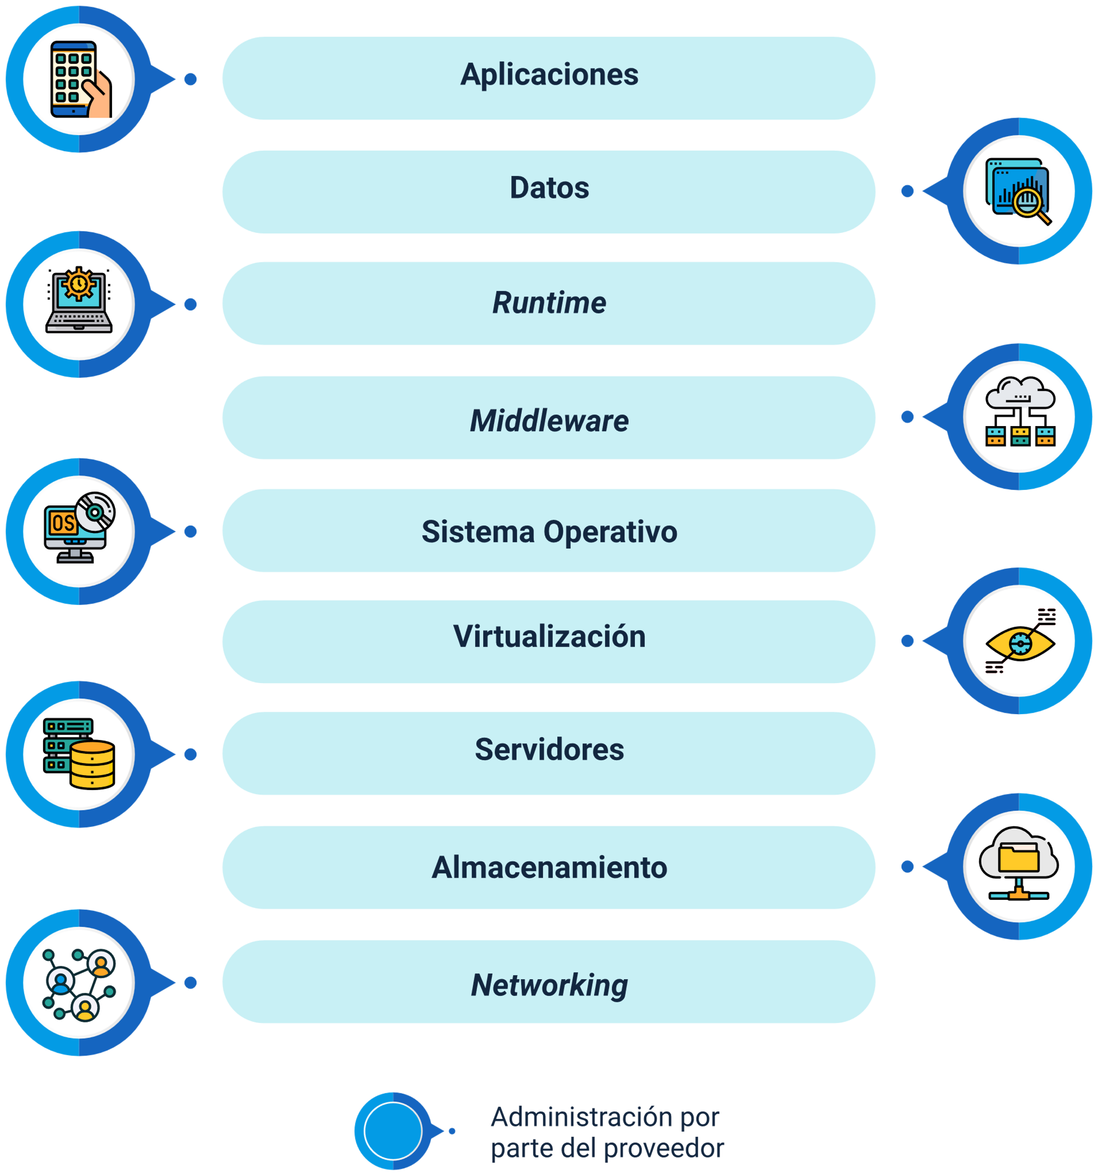

La figura representa los elementos de la administración de componentes en SaaS. Los elementos administrados por parte del proveedor son: aplicaciones, datos, “runtime”, “middleware”, sistema operativo, virtualización, servidores, almacenamiento y “networking”.

## Diferencias entre IaaS, PaaS y SaaS

La selección de los modelos de servicio depende finalmente de las necesidades de la empresa o de los profesionales encargados de la toma de decisiones respecto al proceso de aprovisionamiento de la infraestructura dentro de la organización. Sin embargo, se debe tener en cuenta que tanto los modelos PaaS y SaaS se montan sobre una IaaS.

Según lo compartido en los puntos anteriores, la principal diferencia entre un modelo y otro viene determinada por la responsabilidad de los usuarios y proveedores sobre el proceso de mantenimiento y soporte, en segundo lugar están los aspectos de seguridad. En un modelo IaaS, el usuario es responsable de la seguridad de las aplicaciones instaladas, mientras que en modelos SaaS y PaaS, la seguridad recae sobre el proveedor del servicio.

En la tabla 1 se comparte un ejemplo de los posibles tipos de roles involucrados con cada una de las modelos y algunos ejemplos de aplicaciones.

1. Modelos de servicios de computación en la nube

|  |  |  |
| --- | --- | --- |
| Modelo de Servicio | Roles relacionados | Ejemplo de aplicaciones |
| SaaS | Usuarios finales | Office 365, Google WorkSpace (G-Suite), WordPress. |
| PaaS | Desarrolladores de “Software” | Firebase, SAP Cloud Platform, Google App Engine. |
| IaaS | Administradores de TI | Amazon Web Services (AWS), Microsoft Azure, Google Cloud |

# Tipos de nube

Dependiendo de quién es el propietario y el método de implementación de la infraestructura a ser utilizada, existen tres grandes tipos de nube, las cuales que se detallan a continuación:

* **Nube privada.** Se conoce como nube privada al aprovisionamiento de capacidades de cómputo, almacenamiento y de “networking” de manera local para consumo individual. En general, las instalaciones de tipo “on-premise” se incluyen dentro de la categoría de nubes privadas.
* **Nube pública.** Una nube es pública cuando todo el conjunto de recursos de infraestructura de TI, ajena al usuario final, se despliega para el consumo como servicios a través de internet, independientemente de si los recursos son asignados o no a los usuarios de forma privada. Algunos proveedores de este tipo de nubes son: Amazon Web Services (AWS), Google Cloud, IBM Cloud y Microsoft Azure.
* **Nube híbrida.** Una nube es híbrida cuando combina servicios de proveedores de nubes públicas con servicios de nubes privadas, las cuales generalmente están conectadas mediante redes de área local (LAN), de área amplia (WAN), redes privadas virtuales (VPN) o API.

Síntesis

Luego de haber revisado las generalidades de la estructura de “Cloud Computing”, el siguiente esquema retoma lo desarrollado en el componente.

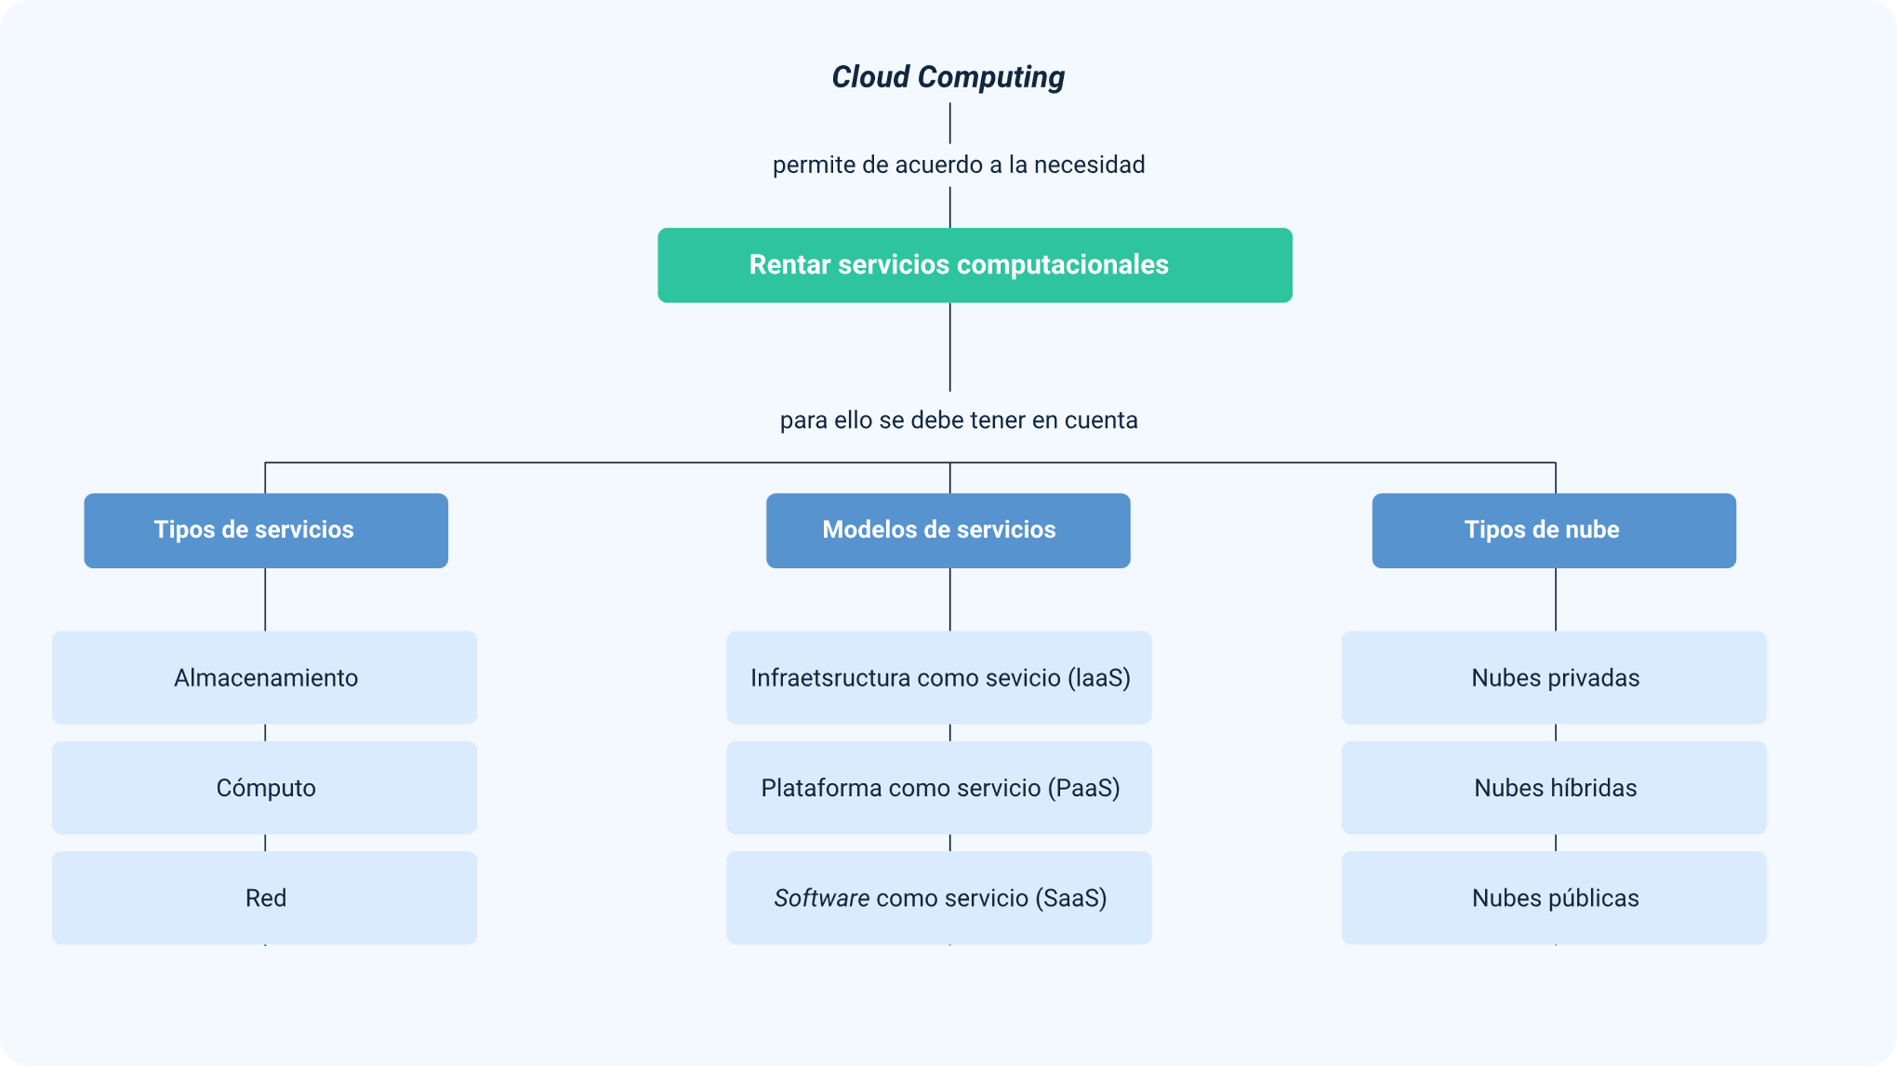

Material complementario

|  |  |  |  |
| --- | --- | --- | --- |
| Tema | Referencia | Tipo de material | Enlace del recurso |
| 1. Computación en la nube | DevFOSS. (2020). ¿Qué es la nube? ¿Qué tipos de nubes hay? ¿Qué ventajas y desventajas tiene el uso de la nube? [Archivo de video]. Youtube. | Video | <https://www.youtube.com/watch?v=g5jlcpLcakI&feature=youtu.be> |

Glosario

**AWS:** Amazon Web Services.

**“Middleware*”*:** tipo especial de “software” que permite la comunicación entre diferentes aplicaciones o de las aplicaciones con el sistema operativo.

**“Networking”:** trabajo en equipo, colaborativo y la integración entre los diferentes recursos tecnológicos que permiten potenciar y maximizar el potencial de las redes de datos.

**TI:** tecnologías de la información.

Referencias bibliográficas

Amazon Web Services, Inc. (s.f.). Amazon EC2. Capacidad de computación segura y de tamaño ajustable para prácticamente cualquier carga de trabajo. <https://aws.amazon.com/es/ec2/?ec2-whats-new.sort-by=item.additionalFields.postDateTime&ec2-whats-new.sort-order=desc>

Peña, X. (2019). ¿Qué es y para qué sirve la computación en la nube?. Academia Pragma. <https://www.pragma.com.co/blog/que-es-y-para-que-sirve-la-computacion-en-la-nube>

Red Hat. (s.f.). Tipos de cloud computing. Red Hat, Inc. <https://www.redhat.com/es/topics/cloud-computing/public-cloud-vs-private-cloud-and-hybrid-cloud>

Créditos

| Nombre | Cargo | Centro de Formación y Regional |
| --- | --- | --- |
| Claudia Patricia Aristizábal | Líder del Ecosistema | Dirección General |
| Rafael Neftalí Lizcano Reyes | Responsable de Línea de Producción | Centro Industrial del Diseño y la Manufactura - Regional Santander |
|  |  |  |
| Miroslava González Hernández | Diseñadora Instruccional | Centro Industrial del Diseño y la Manufactura - Regional Santander |
| Carmen Alicia Martínez Torres | Animador y Productor Multimedia | Centro Industrial del Diseño y la Manufactura - Regional Santander |
| Wilson Andrés Arenales Cáceres | Storyboard e ilustración | Centro Industrial del Diseño y la Manufactura - Regional Santander |
| Camilo Andrés Bolaño Rey | Locución | Centro Industrial del Diseño y la Manufactura - Regional Santander |
| Carlos Julián Ramírez Benítez | Diseñador de Contenidos Digitales | Centro Industrial del Diseño y la Manufactura - Regional Santander |
| Andrea Paola Botello De la Rosa | Desarrollador Full-stack | Centro Industrial del Diseño y la Manufactura - Regional Santander |
| Andrea Paola Botello De la Rosa | Actividad didáctica | Centro Industrial del Diseño y la Manufactura - Regional Santander |
| Daniel Ricardo Mutis Gómez | Evaluador para Contenidos Inclusivos y Accesibles | Centro Industrial del Diseño y la Manufactura - Regional Santander |
| Zuleidy María Ruíz Torres | Validador de Recursos Educativos Digitales | Centro Industrial del Diseño y la Manufactura - Regional Santander |
| Luis Gabriel Urueta Álvarez | Validador de Recursos Educativos Digitales | Centro Industrial del Diseño y la Manufactura - Regional Santander |